**2024上海国际地下工程与隧道技术展览会**



展会名称：2024上海国际地下工程与隧道技术展览会

举办时间：2024-12-18至2024-12-20

举办城市：上海 - 浦东新区

举办展馆：上海新国际博览中心

举办地点：上海浦东新区龙阳路2345号

展览面积：20000平方米

主办单位：中国土木工程学会城市公共交通分会/晟格会展（上海）有限公司

**展会介绍**

2024上海国际地下工程与隧道技术展不仅涵盖隧道与地下工程施工机械设备及配套、勘察与安防、特种材料、建设施工、设计与咨询等隧道与地下工程建设的最新产品及技术的展示，还将突出地下空间可以提供的多重优势和解决方案，展望“数字工具”如何迅速改变传统咨询、设计、施工和运营工作模式，带您进入一个全新的智能隧道技术新世界。

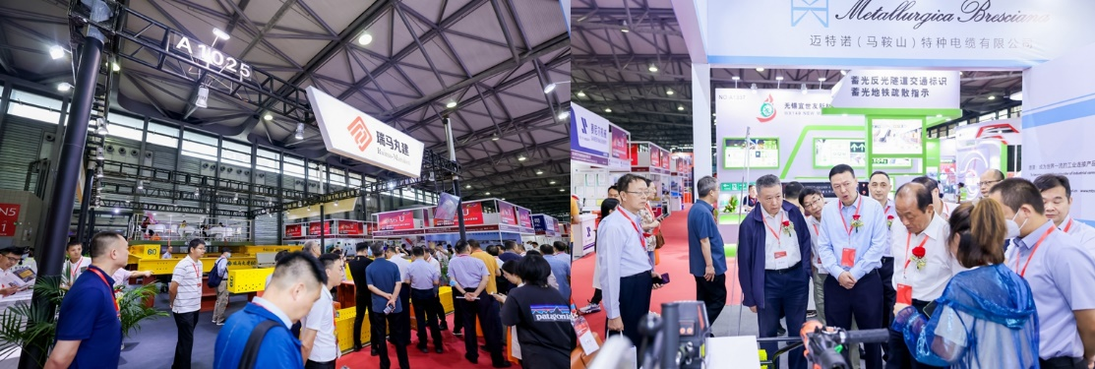

除了常规的主题论坛活动外，拟策划大咖领导巡馆、成果展示会、新品发布会等，不断提升论坛活动的丰富度，以多元化高端论坛助力隧道行业发展。

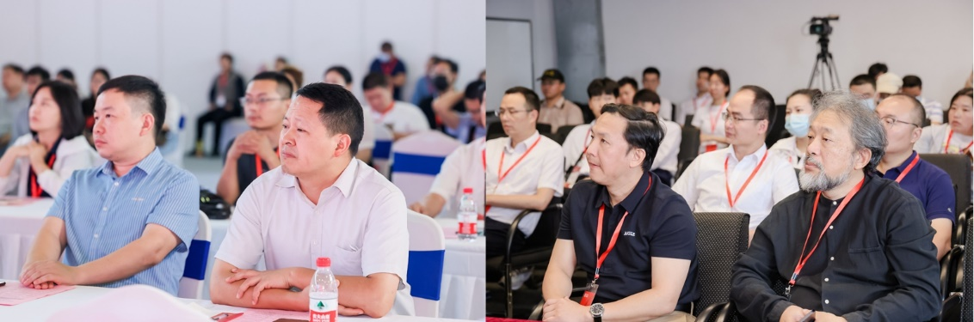

**参展范围**

**施工机械设备：**隧道掘进机械；凿岩钻爆机械；质勘探机械；地下采矿机械；混泥土运输机械；小型挖掘机械；桩基础施工机械;地下装运设备；井下提升设备；锚喷支护设备；隧道衬砌系统；泥水处理设备；地下通风设备；综合管廊；泵，阀门，管道；气动风设备；硬质钻头钎具；减速机及变频控制设备；索缆；夹具；模板及脚手架；建筑工地设施；

**盾构及配套：**盾构机；盾构刀具；盾构刀盘；盾构尾刷；盾构泡沫剂；传动系统调试、维护、维修；盾尾密封注浆；盾构液压排水；

**非开挖设备及配套：**曲线钻进机；定向钻机；旋挖钻机；螺旋钻孔机；钻孔定位；钻孔记录；钻井机；顶管机； 锚固钻具；钻杆；各类管道修复设备及材料；泵，阀门，管网，管线建设管理技术，管道施工地面沟槽非开挖机械设备；管道探测器，管道检测技术及设备等；

**勘测、安防与维修：**勘察测量器，隧道检测仪，激光检测仪器，管线探测仪，GPS定位系统，断面测量仪，地质雷达;施工导向设备；防火防爆产品；传感检测设备；地下照明设备；动力设备及发电机组；地下供电设备及地下通讯设备；地下监控设备；地下抢险设备；人员逃生设备；控制系统以及软件，控和报警系统，保护装置和系统；液压装置，润滑剂，隧道保养；

**通信系统：**网络和软件系统，对讲机系统，管理系统，无线电系统，电信通信，地下通信，录像系统;

**建筑及特种材料：**防水堵漏材料，化学注浆材料，道渣，混泥土添加剂，土木合成材料，专用密封油脂，防水机防腐材料，钻掘专用泥浆等；

**规划设计、咨询服务等**

**参展费用**

标准展位

品牌区 23,800 元 / 个

主题区 19,800 元 / 个

光地展位

品牌区 2,380 元 / 平米

主题区 1,980 元 / 平米

**联系方式**

陈女士

T：021-31148748

M：18701766985 (V同号)

QQ：3208399867

E：artsexpo@sgexpo.cn

W: www.tunnelexpo.cn